功能概述
本文主要介绍华为L420的定制镜像信息，以方便用户了解不同的固件版本对应的镜像。

功能介绍

适用机型
华为擎云L420-KelvinV机型 麒麟9006C，ARM架构
(注：L420-KelvinV机型必须采用定制镜像)

出货版本
1、定制镜像系统版本号：5.7.0.11 （基于UOS桌面专业版1022，系统安装后，控制中心显示为1041版本为正常现象）版本 匹配Bios版本：1.00.32 EC：1.32；当前商用版本L420相关镜像系统采用open激活码。
2、定制镜像系统版本号：5.7.0.17（基于UOS桌面专业版1022，系统安装后，控制中心显示为1041版本为正常现象）版本 匹配Bios版本：1.00.38 EC：1.38
采用open激活码。

输出镜像
1、L420 机型 版本 5.7.0.11
镜像名称：uos-20-klv-release-20211208-build54088.iso
镜像MD5值：e4d748ce399bcf4d7af97a1eeb4b3c02
产品管理平台下载地址：
1）、镜像下载链接：
https://iso.uniontech.com/#/productdetails/GbH7hAFz5vhyPWqtIyKNYkB 提取码:nX85
2）、固件包下载地址：
https://iso.uniontech.com/#/productdetails/UWphxr9YwrZaZa5oZ497t4N 提取码:ZFa1
百度网盘下载地址（签名版）：
链接: https://pan.baidu.com/s/1wlZQc6w-EbND5hltT6FH1Q 提取码: 2tpl
包含以下内容：
uos-20-klv-release-20211208-build54088.iso （ISO镜像文件）
KLV-1.2.62完整固件包.zip（签名版）

2、版本：5.7.0.17
版本名称：uos-20-klv-release-20220311-build54095.iso
MD5值：70b2db23bc44cbebfa39557de754cfae
百度网盘下载地址：
链接: https://pan.baidu.com/s/1-NdDRJASrxDysz510RWcrw 提取码: t08t
包含以下内容：
uos-20-klv-release-20220311-build54095.iso.md5 （MD5校验）
uos-20-klv-release-20220311-build54095.iso （ISO镜像文件）
signed_hw-kv-updateapp_1.2.65_arm64.deb （固件包）

3、最新版V20 1060九月更新版本适配镜像请直接通过统信官网进行镜像下载：（L420与L540使用同款定制镜像）
https://www.chinauos.com/resource/download-professional
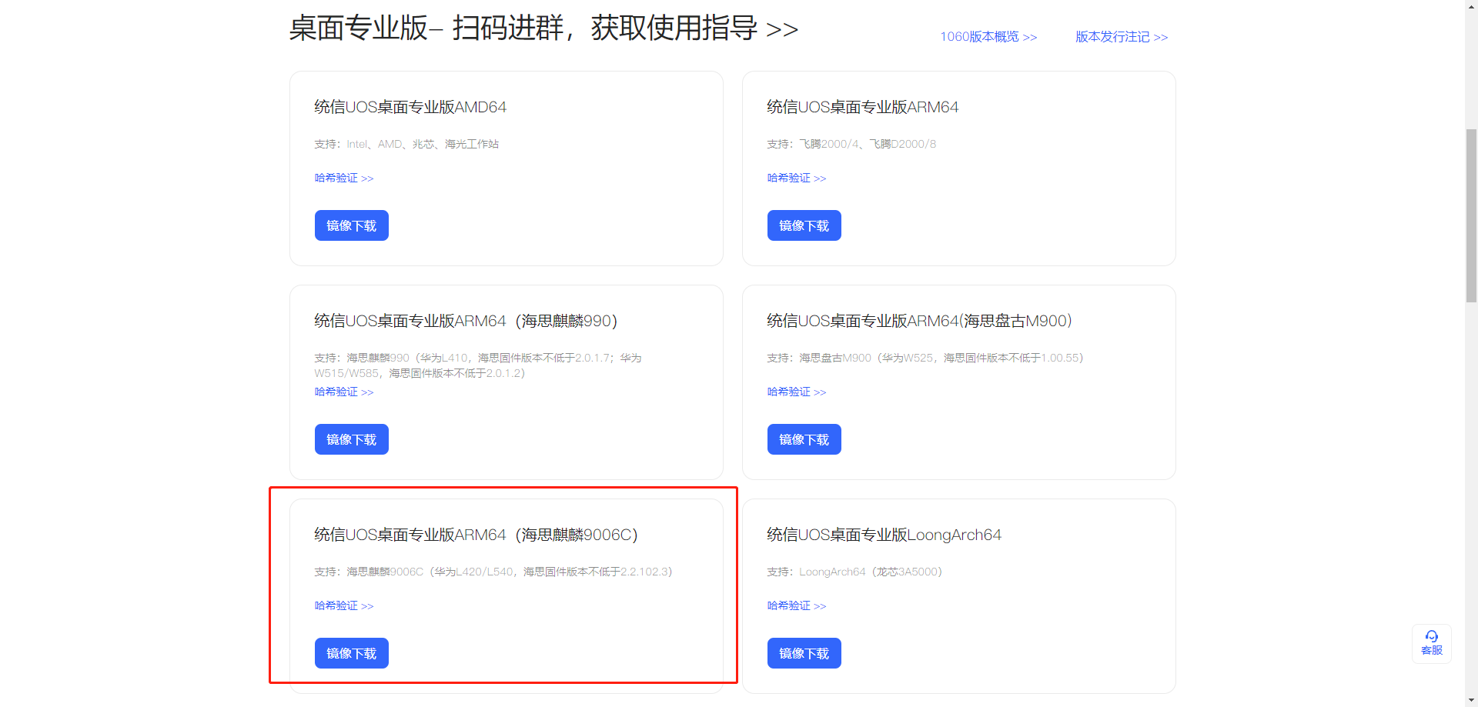
PS：海思固件版本不低于2.2.102.3，如果涉及到固件刷新，请直接联系华为侧获取固件更新包，并请华为侧协助用户完成固件升级。

问题排错
1.用L420定制镜像做了启动盘安装系统时，出现bios里可以识别到U盘，但是启动项中没有U盘选项。
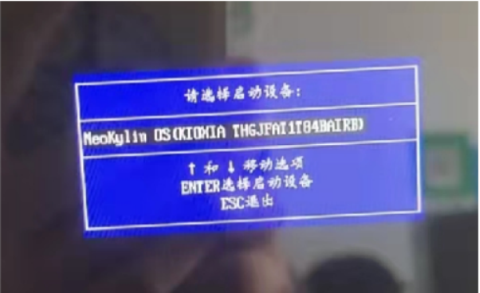
启动项中没有U盘

解决方案
进入BIOS中，将“启动顺序 — 仅内置硬盘启动”关闭，即可识别到。
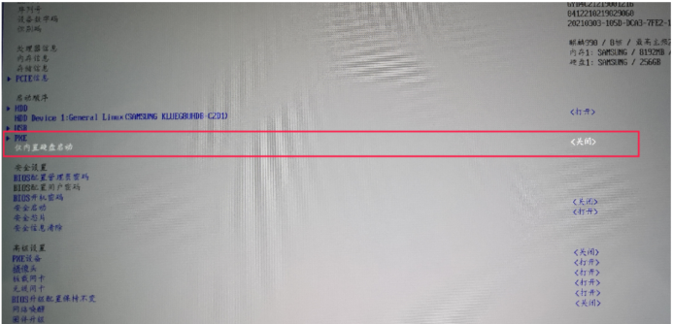
关闭启动顺序中的仅内置硬盘启动

2.麒麟系统重装UOS系统，出现u盘启动后-左上角光标闪动-然后卡死进不了安装界面。
解决方案：排除了启动盘制作问题后，可以检查下OEM镜像中updatecheck版本 ， updatecheck版本过低会导致这个问题，需先在麒麟系统安装高版本updatecheck（2.1.10以上），安装过程中可能会提示缺少依赖，依赖请从固件升级包文件中查找。

©统信软件技术有限公司。访问者可将本网站提供的内容或服务用于个人学习、研究或欣赏，以及其他非商业性或非盈利性用途，但同时应遵守著作权法及其他相关法律的规定，不得侵犯本网站及相关权利人的合法权利。除此以外，将本网站任何内容或服务进行转载，须备注：该文档出自【faq.uniontech.com】统信软件知识分享平台。否则统信软件将追究相关版权责任。

